[Mini Project] Phân tích thiết kế luồng Đặt hàng Online hệ thống Bán lẻ RikkeiFastMart
Phân tích thiết kế luồng Đặt hàng Online hệ thống Bán lẻ RikkeiFastMart
1. Mục tiêu bài tập
- Vận dụng trọn vẹn quy trình phân tích thiết kế hệ thống: kiến trúc 3 tầng, xác định yêu cầu, vẽ Use Case, Activity, Class, Sequence, UI Wireframe, ERD và vị trí các sơ đồ trong tài liệu SRS.
- Tự phân tích một mô tả nghiệp vụ thực tế để xác định Actor, chức năng, luồng xử lý và dữ liệu cần lưu.
- Giữ một luồng nghiệp vụ nhất quán xuyên suốt: mỗi sơ đồ sau phải dùng lại đúng tên gọi (Actor, Use Case, bước, Class) mà bạn đã xác định ở sơ đồ trước.
2. Bối cảnh dự án
RikkeiFastMart là chuỗi siêu thị bán hàng đa kênh, vừa bán tại quầy vừa bán online qua app. Ban Giám đốc muốn có bộ tài liệu phân tích thiết kế nhanh cho phân hệ Đặt hàng Online để đội Dev bắt đầu ước lượng công việc.
Mô tả nghiệp vụ do phòng Kinh doanh cung cấp:
Quy trình mua hàng: Khách hàng phải đăng nhập vào app bằng tài khoản của mình rồi mới mua được hàng. Sau đó khách hàng xem danh sách sản phẩm, chọn sản phẩm và số lượng muốn mua để thêm vào giỏ hàng. Khi khách hàng bấm đặt hàng, hệ thống tự kiểm tra số lượng tồn kho của từng sản phẩm trong giỏ. Nếu có sản phẩm không đủ hàng, hệ thống báo cho khách hàng biết và không tạo đơn. Nếu đủ hàng, khách hàng có thể nhập mã giảm giá nếu đang có mã, hệ thống áp dụng mức giảm tương ứng; sau đó khách hàng xác nhận đặt hàng, hệ thống tạo đơn hàng và thông báo đặt hàng thành công.
Quy định về đơn hàng và sản phẩm: Một khách hàng có thể đặt nhiều đơn hàng theo thời gian; mỗi đơn hàng chỉ thuộc về một khách hàng. Trong một đơn hàng, khách hàng có thể mua nhiều loại sản phẩm khác nhau, mỗi loại với số lượng riêng; một sản phẩm cũng có thể nằm trong đơn hàng của nhiều khách hàng khác nhau. Đơn hàng là chứng từ giao dịch nên luôn được lưu lại để đối soát, kể cả khi khách hàng ngừng sử dụng tài khoản. Sản phẩm thuộc danh mục do cửa hàng quản lý riêng, tồn tại độc lập với các đơn hàng.
Dữ liệu cần lưu: Với khách hàng: họ tên, email. Với sản phẩm: tên sản phẩm, đơn giá, số lượng tồn kho. Với đơn hàng: ngày đặt, mã giảm giá đã dùng (nếu có), và số lượng mua của từng sản phẩm trong đơn.
Công việc của kho: Nhân viên kho không tham gia vào quá trình khách đặt hàng; họ chỉ cập nhật số lượng tồn kho của sản phẩm mỗi khi cửa hàng nhập hàng mới.
Lưu ý của Ban Giám đốc: Nhiều khách hàng bỏ đơn vì phải chờ quá lâu mới biết sản phẩm còn hàng hay không. Việc kiểm tra tồn kho cần có một thời gian phản hồi cụ thể để đội Dev và Tester dựa vào đó kiểm thử.
3. Vấn đề cần giải quyết
- Mô tả trên mới chỉ là văn bản: chưa rõ có những Actor nào, chức năng nào, luồng xử lý theo thứ tự nào.
- Chưa có tài liệu nào mô tả đầy đủ các tình huống xử lý của luồng đặt hàng để Dev và Tester cùng hiểu giống nhau.
- Đội Dev chưa có Class Diagram, Sequence Diagram, ERD, và chưa biết các bản vẽ này sẽ đặt ở đâu trong tài liệu SRS bàn giao.
4. Nhiệm vụ lớn
Bạn là Chuyên viên Phân tích Hệ thống (SA) của RikkeiFastMart. Từ mô tả nghiệp vụ ở Mục 2, tự xác định toàn bộ nội dung và hoàn thiện bộ 5 sơ đồ + 1 Wireframe cho luồng "Đặt hàng Online".
Giới hạn phạm vi (bắt buộc tuân thủ):
- Chỉ phân tích đúng những gì có trong mô tả ở Mục 2, không mở rộng sang thanh toán, giao hàng hay các chức năng khác.
- Tối đa 2 Actor, 3–4 Use Case, Main Flow 4–6 bước, 3 Class.
- Tên Actor, Use Case, bước và Class bạn đặt ở bước trước phải được dùng lại y nguyên ở các bước sau.
5. Các thao tác thực hiện
Bước 1 — Yêu cầu FR/NFR
Từ mô tả nghiệp vụ, xác định 2 Yêu cầu chức năng và 1 Yêu cầu phi chức năng. NFR phải đo lường được, không dùng từ cảm tính như "nhanh", "tốt".
Mã | Loại | Nội dung
FR-01 | Chức năng | xem danh sách sản phẩm, chọn sản phẩm và số lượng muốn mua để thêm vào giỏ hàng. Khi khách hàng bấm đặt hàng, hệ thống tự kiểm tra số lượng tồn kho của từng sản phẩm trong giỏ. Nếu có sản phẩm không đủ hàng, hệ thống báo cho khách hàng biết và không tạo đơn
FR-02 | Chức năng | Nếu đủ hàng, khách hàng có thể nhập mã giảm giá nếu đang có mã, hệ thống áp dụng mức giảm tương ứng; sau đó khách hàng xác nhận đặt hàng, hệ thống tạo đơn hàng và thông báo đặt hàng thành công
NFR-01 | Phi chức năng | Nhiều khách hàng bỏ đơn vì phải chờ quá lâu mới biết sản phẩm còn hàng hay không. Việc kiểm tra tồn kho cần có 2 đến 3 giây để phản hồi

Bước 2 — Kiến trúc 3 tầng
Mô tả vai trò của từng tầng trong luồng Đặt hàng Online:
Tầng | Vai trò trong luồng Đặt hàng Online
Presentation Tier | Giao diện App di động phục vụ khách hàng: hiển thị danh sách sản phẩm, giỏ hàng, form nhập mã giảm giá, tiếp nhận thao tác bấm "Đặt hàng" và hiển thị thông báo kết quả (thành công hoặc thiếu hàng).
Business Logic Tier | Xử lý các quy tắc nghiệp vụ phía Server: tiếp nhận yêu cầu đặt hàng, tự động kiểm tra số lượng tồn kho của từng sản phẩm trong giỏ, tính toán mức giảm giá, thực hiện logic tạo đơn hàng mới hoặc từ chối tạo đơn khi không đủ hàng.
Data Tier | Quản lý và lưu trữ dữ liệu CSDL: lưu thông tin khách hàng, danh mục sản phẩm (tên, đơn giá, tồn kho), thông tin đơn hàng và chi tiết số lượng mua để phục vụ việc đối soát giao dịch.

Bước 3 — Use Case Diagram
Xác định Actor, Use Case, quan hệ include/extend và Association từ mô tả nghiệp vụ, rồi vẽ Use Case Diagram có đủ 4 thành phần: Actor, Use Case, System Boundary, Association.
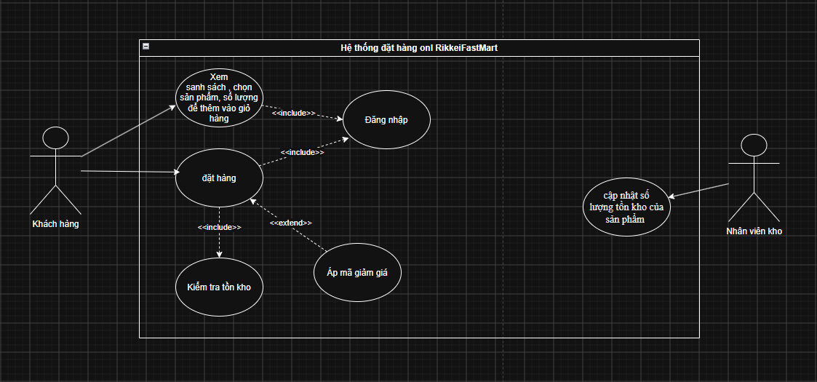
Bước 4 — Đặc tả Use Case & Activity Diagram
Chọn Use Case chính của luồng Đặt hàng Online và viết đặc tả đủ 6 phần:
Phần | Nội dung
Use Case Name & ID
Actor(s) & Description
Pre-conditions
Post-conditions
Main Flow
Alternative Flows

Sau đó vẽ Activity Diagram thể hiện đúng các bước trong Main Flow của bạn, chia Swimlane theo các Actor/Hệ thống tham gia, có điểm rẽ nhánh khớp với Alternative Flows.
Bước 5 — Class Diagram
Dùng kỹ thuật Danh từ – Động từ trên Main Flow ở Bước 4 để chọn ra 3 Class:
Class | Thuộc tính | Phương thức

Vẽ Class Diagram đủ 3 ngăn (Tên, Thuộc tính có ký hiệu +/-, Phương thức), thể hiện quan hệ giữa các Class kèm Multiplicity. Trong đó có ít nhất 1 quan hệ Composition hoặc Aggregation; giải thích ngắn vì sao chọn quan hệ đó.
Bước 6 — Sequence Diagram
Vẽ Sequence Diagram cho Main Flow ở Bước 4. Lifeline gồm Actor chính và các đối tượng thuộc Class ở Bước 5. Thể hiện đủ Message, Return Message và Activation Bar.
Bước 7 — UI Wireframe
Phác thảo nhanh (chưa cần màu sắc/font chữ) một màn hình xuất hiện trong Main Flow của bạn. Dùng tối thiểu 3 thành phần UI cơ bản, mỗi thành phần phải khớp với một bước cụ thể trong Main Flow.
Bước 8 — ERD
Chuyển các Class ở Bước 5 sang ERD theo 3 quy tắc ánh xạ (Class → Entity, Attribute → Column, Relationship → Khóa ngoại hoặc bảng trung gian):
Bảng | Cột (ghi rõ PK/FK)

Vẽ ERD thể hiện quan hệ giữa các bảng. Viết 1 câu giải thích vì sao thiết kế đạt 3NF.
Bước 9 — Vị trí trong tài liệu SRS
Nếu đóng gói các sơ đồ ở Bước 3–8 vào tài liệu SRS theo cấu trúc IEEE 830, cho biết vị trí đặt của: Use Case Diagram, UI Wireframe, ERD và Class Diagram.
Sơ đồ | Vị trí trong SRS
Use Case Diagram
UI Wireframe
ERD
Class Diagram

